UNIVERSIDAD DE CUNDINAMARCA
Evidencias de la práctica de bases de datos en Big Data
Manejo de bases de datos SQL, NewSQL y NoSQL
Gabriela Suesca Castillo
Docente: Diego Edison Rojas Torre
Asignatura: Big Data
21 de octubre de 2026

Propósito del documento
Este documento reúne las capturas de pantalla disponibles de las prácticas realizadas con Oracle Database, MongoDB y CockroachDB, además de una evidencia de la organización del repositorio en GitHub. Cada figura incluye una descripción breve del procedimiento o resultado visible. Las capturas documentan únicamente lo que se observa en pantalla; no sustituyen los scripts ni implican que todas las consultas documentadas hayan sido ejecutadas.

Oracle Database
Figura 1. Verificación de conexión y ejecución de una consulta en Oracle SQL Developer.
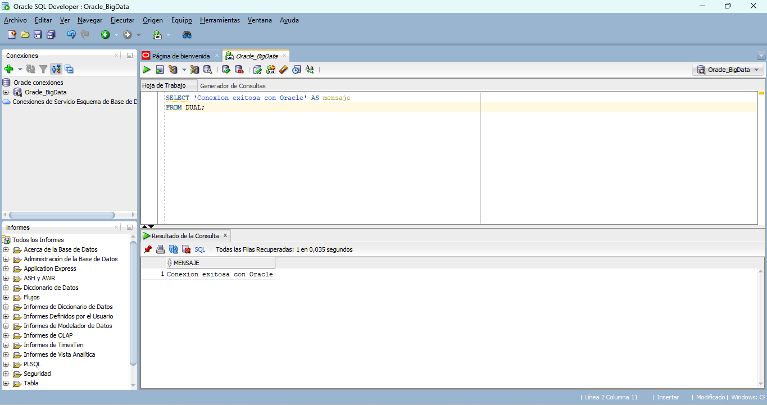
La consulta SELECT sobre DUAL devolvió el mensaje “Conexion exitosa con Oracle”, lo que confirma que la conexión permitió ejecutar una consulta.
Figura 2. Creación y consulta de la tabla ESTUDIANTES_BIGDATA.
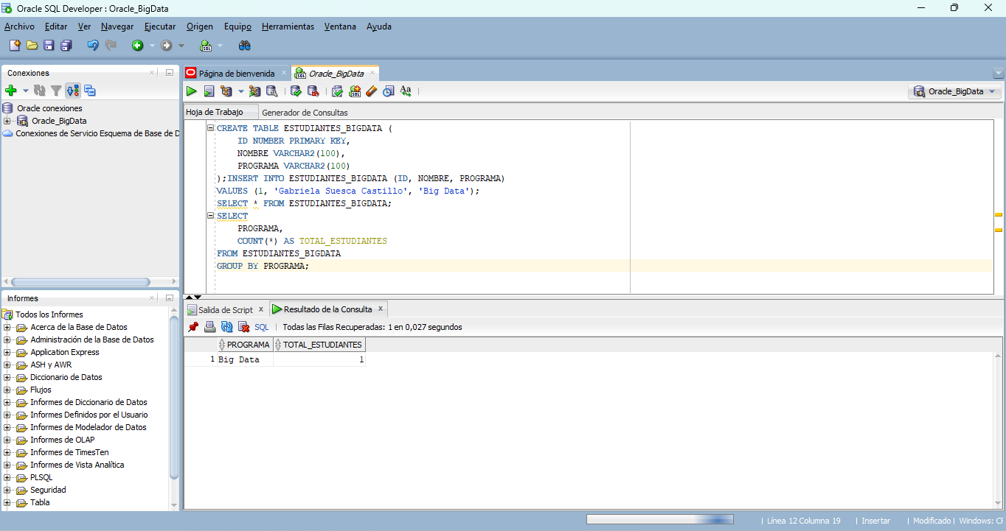
La captura muestra el script de creación de la tabla, la inserción del registro de prueba y el resultado de la agrupación por programa, con un registro en Big Data.

MongoDB
Figura 3. Conexión local establecida en MongoDB Compass.
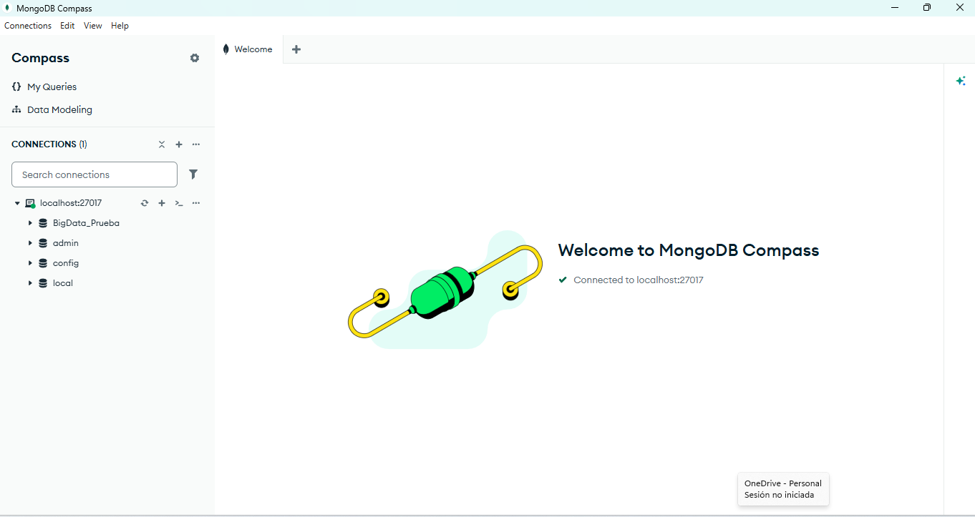
MongoDB Compass muestra la conexión activa con localhost:27017 y la base de datos BigData_Prueba.
Figura 4. Consulta filtrada de documentos en la colección estudiantes.
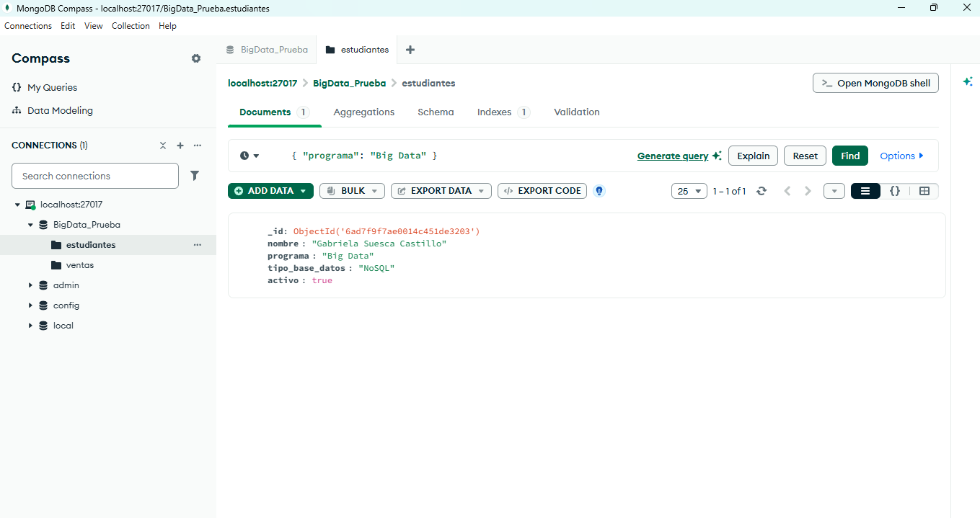
La colección estudiantes muestra un documento de ejemplo con el nombre, programa, tipo de base de datos y estado activo. El filtro visible corresponde al programa Big Data.

CockroachDB
Figura 5. Verificación de la versión del ejecutable de CockroachDB.
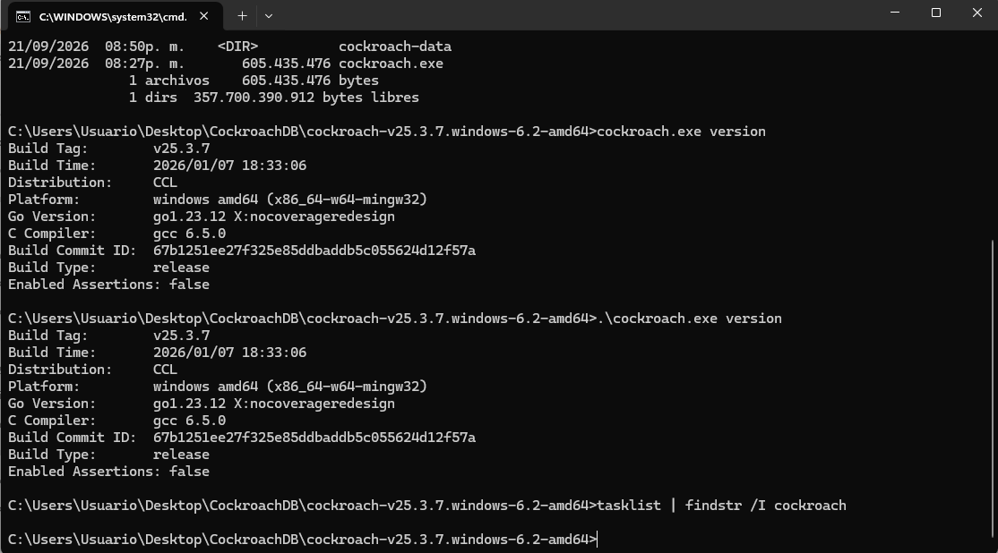
La salida de consola identifica la versión v25.3.7 y la plataforma Windows amd64. Esta evidencia verifica la disponibilidad del ejecutable; por sí sola no representa una instalación mediante asistente.
Figura 6. Agrupación de usuarios por ciudad en la base de datos MovR.
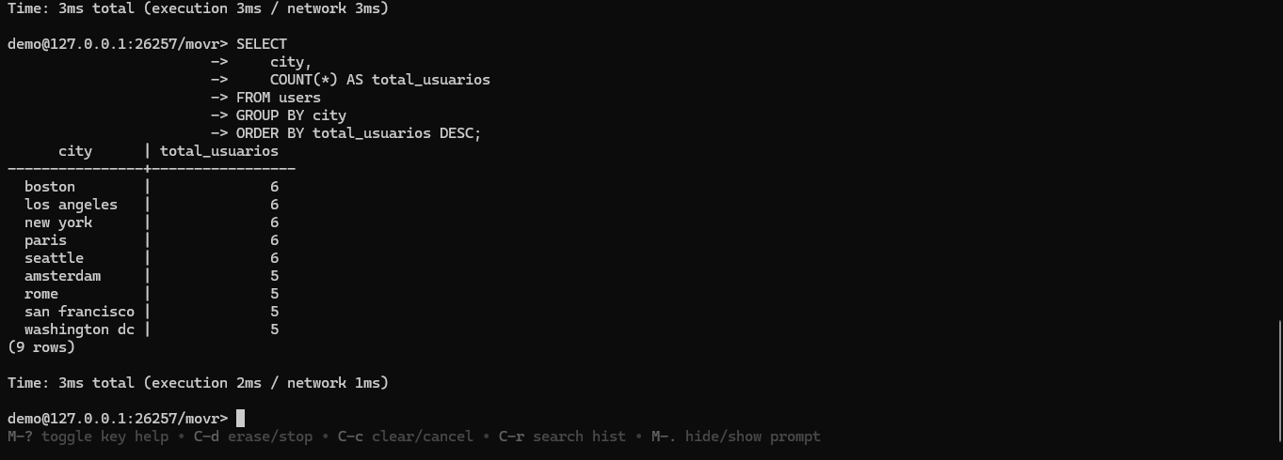
La consulta agrupa los registros de users por city, cuenta los usuarios y ordena los resultados de mayor a menor. La salida muestra nueve ciudades.

Repositorio GitHub
Figura 7. Estructura del repositorio Taller_Big_Data.
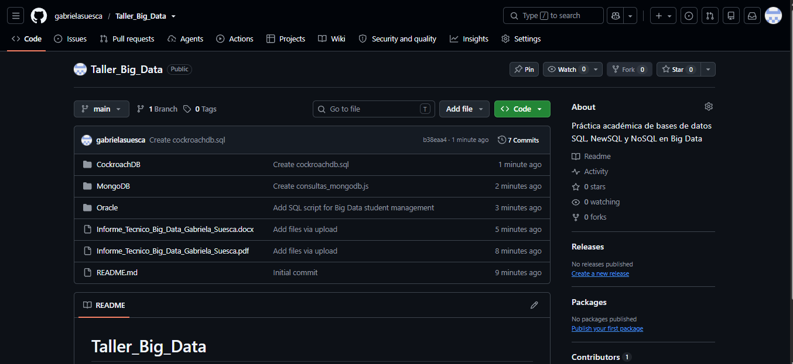
La captura muestra las carpetas Oracle, MongoDB y CockroachDB, junto con los archivos del informe en PDF y Word y el README.

Enlace al repositorio
Repositorio público: https://github.com/gabrielasuesca/Taller_Big_Data

